Пресс-релиз
10.05.2018
Сотрудники Управления Росреестра по Ростовской области и члены их семей прошли по городу в составе Бессмертного полка с фотографиями своих отцов, дедов и прадедов, участвовавших в Великой Отечественной войне.
«Мы с сыном, ему 6 лет, были с фотографиями двух моих прадедов: Бутко Митрофана Федоровича и Резникова Федора Павловича. Мой прадед Федор Резников был призван на фронт в 1941 году и участвовал в освобождении Киева, служил в Советской Армии до 1946 года. Другой прадед Митрофан Бутко служил на Сталинградском фронте, героически сражался, был серьезно ранен. После демобилизации работал – восстанавливал промышленность, несмотря на ампутацию ноги. Сложно выразить чувства, которые испытываешь в стою Бессмертного полка – гордость за поколение победителей, благодарность, единение и сопричастность со всем народом, чувство патриотизма. Я бы хотел, чтобы мой сын знал о героическом прошлом своих прапрадедушек, помнил и гордился», - Самвел Манукян, участник шествия Бессмертного полка 2018, сотрудник Управления Росреестра по Ростовской области.
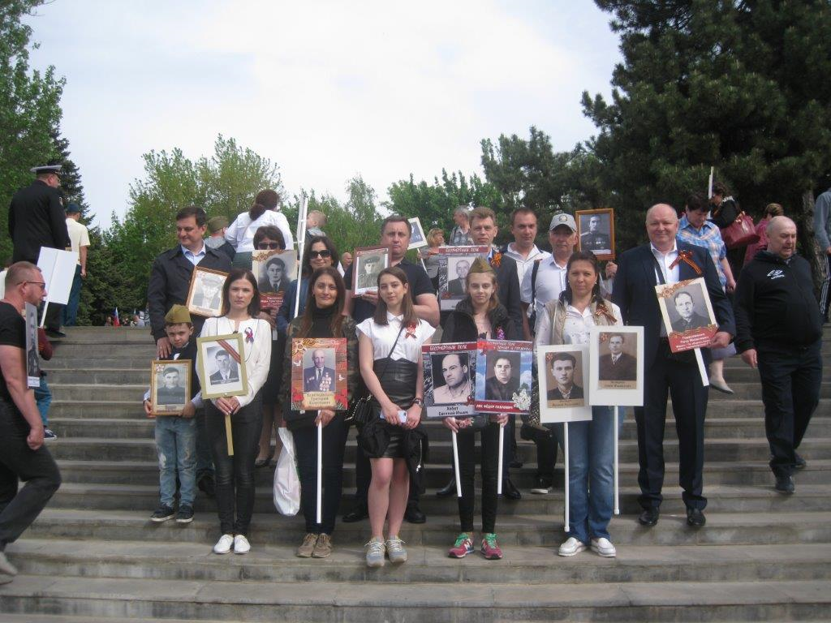
По предварительным данным, в акции, в Ростове-на-Дону приняли участие порядка 100 тысяч человек.
Движение «Бессмертного полка» началось после военного парада и прохождения военной техники. На площади Карла Маркса была сформирована общая колонна, которая прошла по Советской улице, через Театральную площадь, далее по Большой Садовой до пересечения с улицей Соколова. Акция "Бессмертный полк" в 2018 году в седьмой раз пройдет в День Победы в России и других странах мира.
О Росреестре
Федеральная служба государственной регистрации, кадастра и картографии (Росреестр) является федеральным органом исполнительной власти, осуществляющим функции по государственной регистрации прав на недвижимое имущество и сделок с ним, по оказанию государственных услуг в сфере осуществления государственного кадастрового учета недвижимого имущества, землеустройства, государственного мониторинга земель, государственной кадастровой оценке, геодезии и картографии. Росреестр выполняет функции по организации единой системы государственного кадастрового учета и государственной регистрации прав на недвижимое имущество, а также инфраструктуры пространственных данных Российской Федерации. Ведомство также осуществляет федеральный государственный надзор в области геодезии и картографии, государственный земельный надзор, государственный надзор за деятельностью саморегулируемых организаций кадастровых инженеров, оценщиков и арбитражных управляющих.
Подведомственными учреждениями Росреестра являются ФГБУ «ФКП Росреестра» и ФГБУ «Центр геодезии, картографии и ИПД».

Контакты для СМИ
Пресс-служба Управления Росреестра по Ростовской области
E-mail : BerejnayaNA@r61.rosreestr.ru
www.rosreestr.ru

